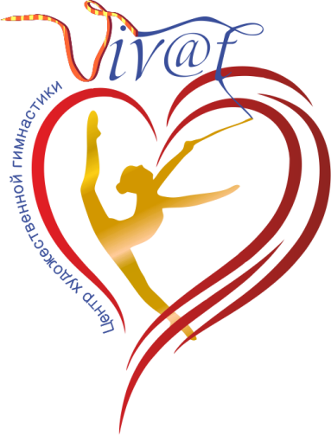
Тел.: +7 (968) 967 67 35
Эл.почта: crgavivat@yandex.ru

Для занятий художественной гимнастикой в нашем Центре Вам понадобится:

- Тренировочная форма Центра (Лосины/шорты + футболка или гимнастический купальник) и носки, полупальцы
- Гимнастическая скакалка (graciasport.com)
- Обруч (по высоте от пола до тазовой кости)
- Гимнастический мяч FIG или профессиональной фирмы
- Грузы (200-250 гр. на каждую ногу)
- Резина для растяжки (средней тяжести)
- Сменная обувь (для того, чтобы дойти до зала)
- Документы, согласно перечню
- Волосы необходимо собрать в пучок

